СПЕЦЭЛЕКТРО ЛТД»⁹


У/зошс

Vi-Motion

ПАСПОРТ
Извещатель охранный оптико-электронный пассивный для закрытых помещений

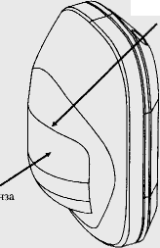
1. НАЗНАЧЕНИЕ
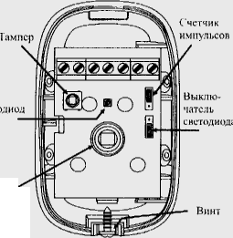
Детектор
VI Motion - это цифровой микропроцессорный пассивный инфракрасный извещатель, созданный с учетом требований простоты установки, не требующий вертикальной настройки. Это достигается применением комбинации линзы Френеля и цилиндрической линзы с высокой обнаруживающей способностью, зона обнаружения: от 0,5 м до 12м. Наличие запатентованного Алгоритма распознавания истинного движения (Т81™) позволяет извещателю отличать истинное движение нарушителя от любых других воздействий, вызывающих ложные тревоги.
Вход «Тест» (Т8Т) позволяет переключать извещатель в режим теста прохода без снятия передней крышки извещателя. С помощью перемычки можно устанавливать счетчик импульсов на 1 или 2 события, вызывающих тревогу.
Местоположение свстодиола
Рис. 1 Основной ни<>

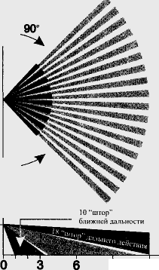
2. ТЕХНИЧЕСКИЕ ХАРАКТЕРИСТИКИ
9 12м
ЭЛЕКТРИЧЕСКИЕ
Напряжение питания: 9 -16 В Потребляемый ток: 9 мА.
Устойчивость к воздействию электромагнитных полей: более 20 В/м в диапазоне от 20 МГц до 1000 МГц.
ОПТИЧЕСКИЕ
Характеристики линзы: количество элементов Френеля: 27 количество «шторных» элементов: 9+5 Максимальная зона обнаружения: 12 х 12 м, 90°. Всего 46 «штор», эквивалентных 214 лучам.
ВЫХОДЫ
2.4м
Выход тревоги: релейный, контакты Н.З., 100 мА/ЗОВ, внутреннее сопротивление 30 Ом. Контакты удерживаются в открытом состоянии в течение 2-3 секунд после тревоги.
Индикация тревоги: светодиод светится в течение 2-3 секунд. Счетчик импульсов: 1 или 2 импульса. Тампер контакт: Н.Э. 50 мА/30 В.
УСТАНОВКА
на стене или в углу, на высоте от 1,8 до 2,4 м.
ВИДЫ КРОНШТЕЙНОВ:
ВК-1 монтаж на стене, регулировка по вертикали
- 30" вниз, 45" влево/вправо
ВК-2 монтаж в углу
ВК-3 монтаж на потолке.
ПАРАМЕТРЫ ОКРУЖАЮЩЕЙ СРЕДЫ
Температура эксплуатации: -10°... +50° Температура хранения: -20"... +60"
ФИЗИЧЕСКИЕ ДАННЫЕ:
Габариты: 80x50x37 мм Вес: 77'г.

3. УСТАНОВКА
Особенности установки

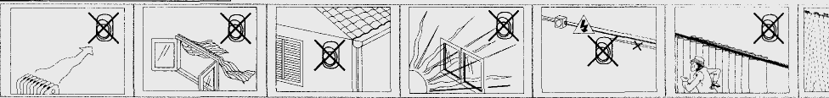

ВНИМАНИЕ: Протирайте извещатель, используя влажную ткань. Чтобы не повредить пластмассовую линзу, не используйте смеси на основе спирта.

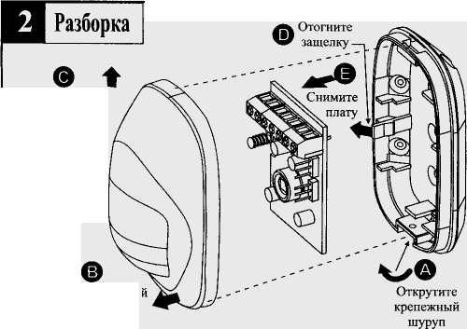
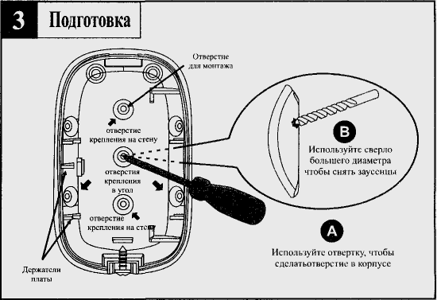
Чтобы снять
крышку,
приподнимите
ее вверх
Выдвиньте нижни! край крышки

